**

Dokumen ini dibuat oleh :

Christian Bennett Robin - PM2 - 05111940000078

SISTEM INFORMASI SENIKERSKU

KELOMPOK C09

DOKUMENTASI PERAN SDLC

VERSION <1.0>

<12/12/202

**Table of Contents**

**PROGRAMMER** **1**

# PROGRAMMER

Dalam melakukan proses pengerjaan proyek, peran utama saya yaitu sebagai Programmer Back-End. Saya menggunakan framework Laravel dengan bahasa pemrograman PHP dan telah membuat kode untuk aplikasi yaitu:

1. Pembuatan Database

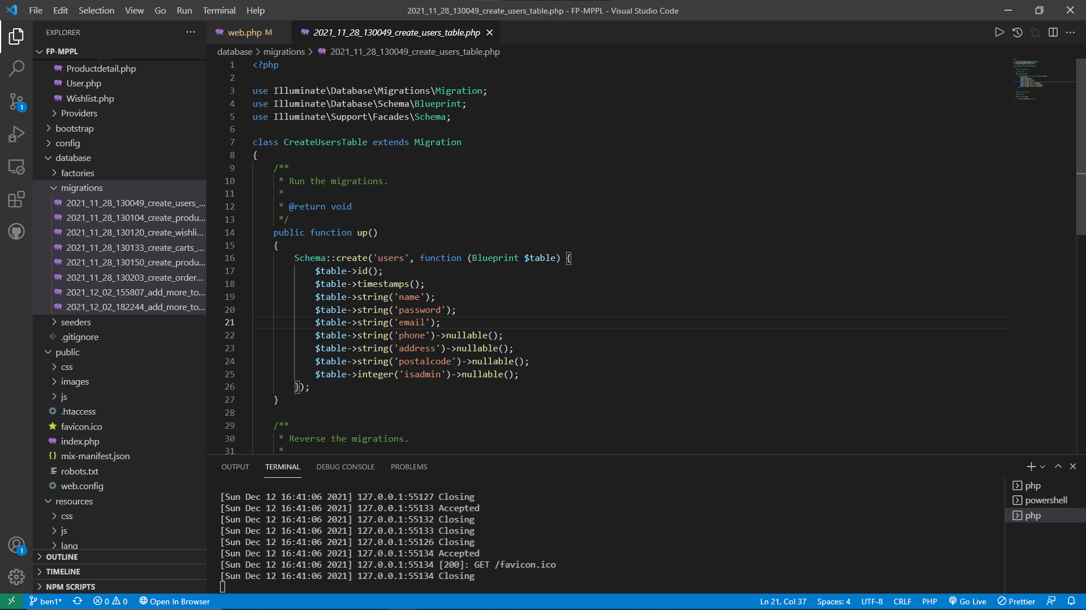

1. Pembuatan Model

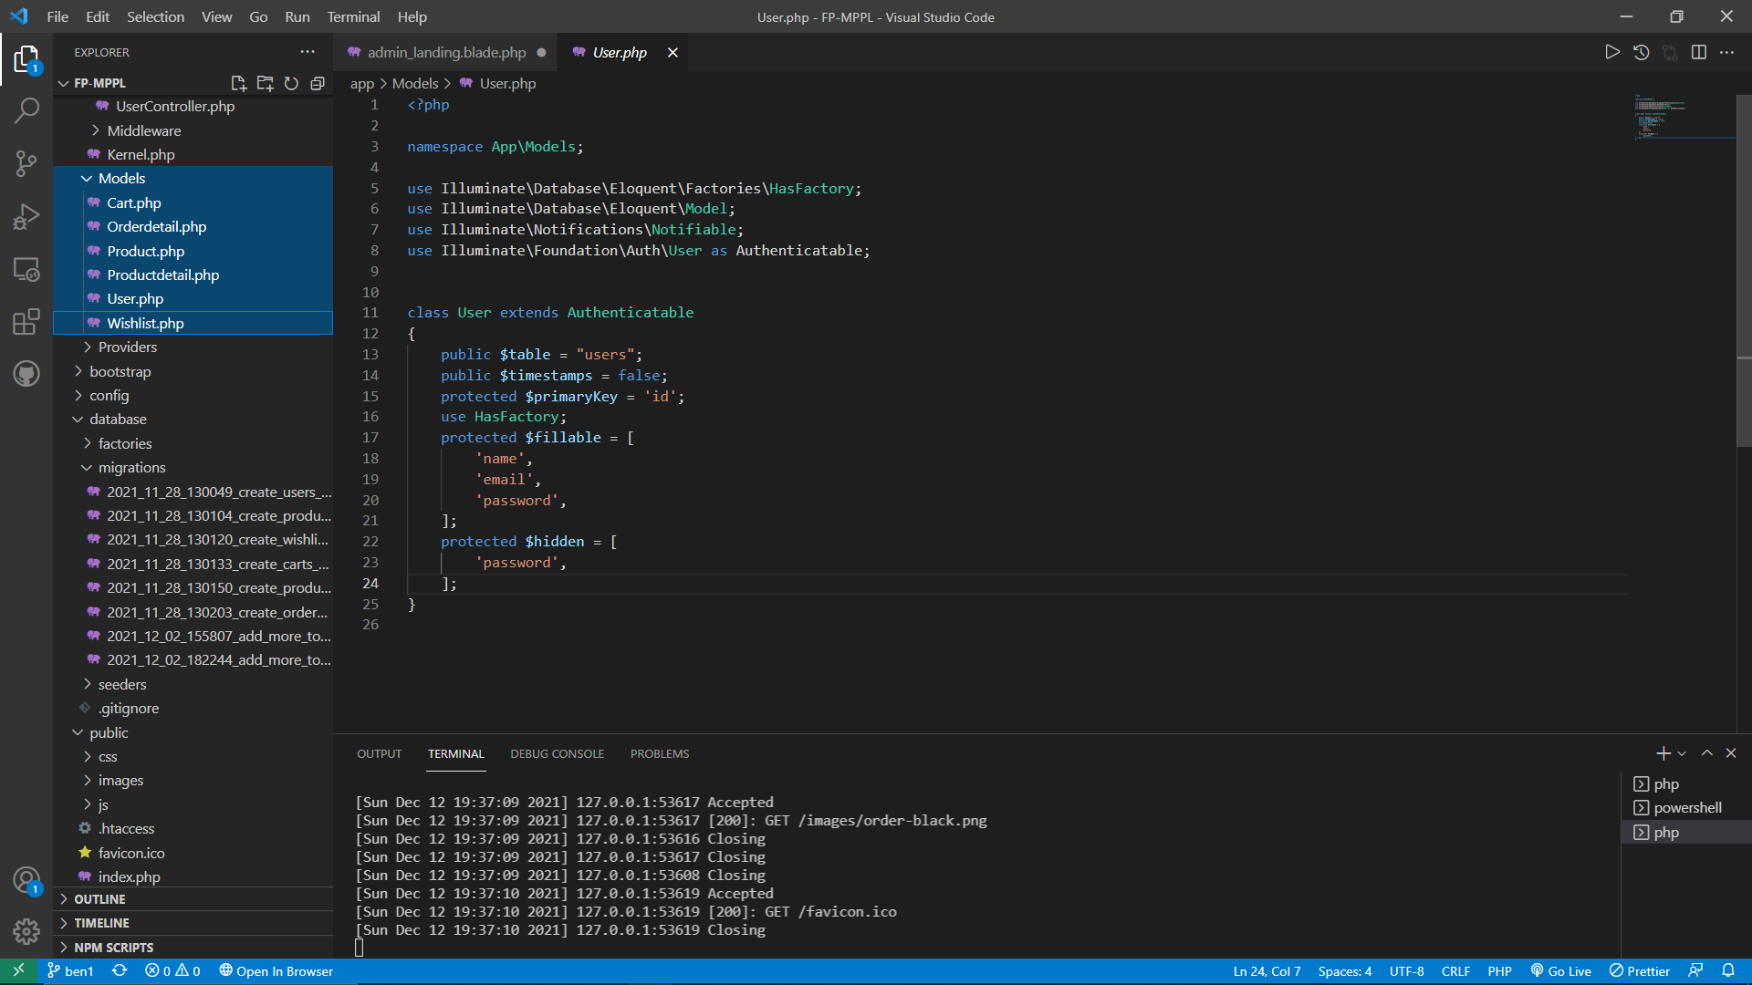

1. Pembuatan View
   1. Navbar

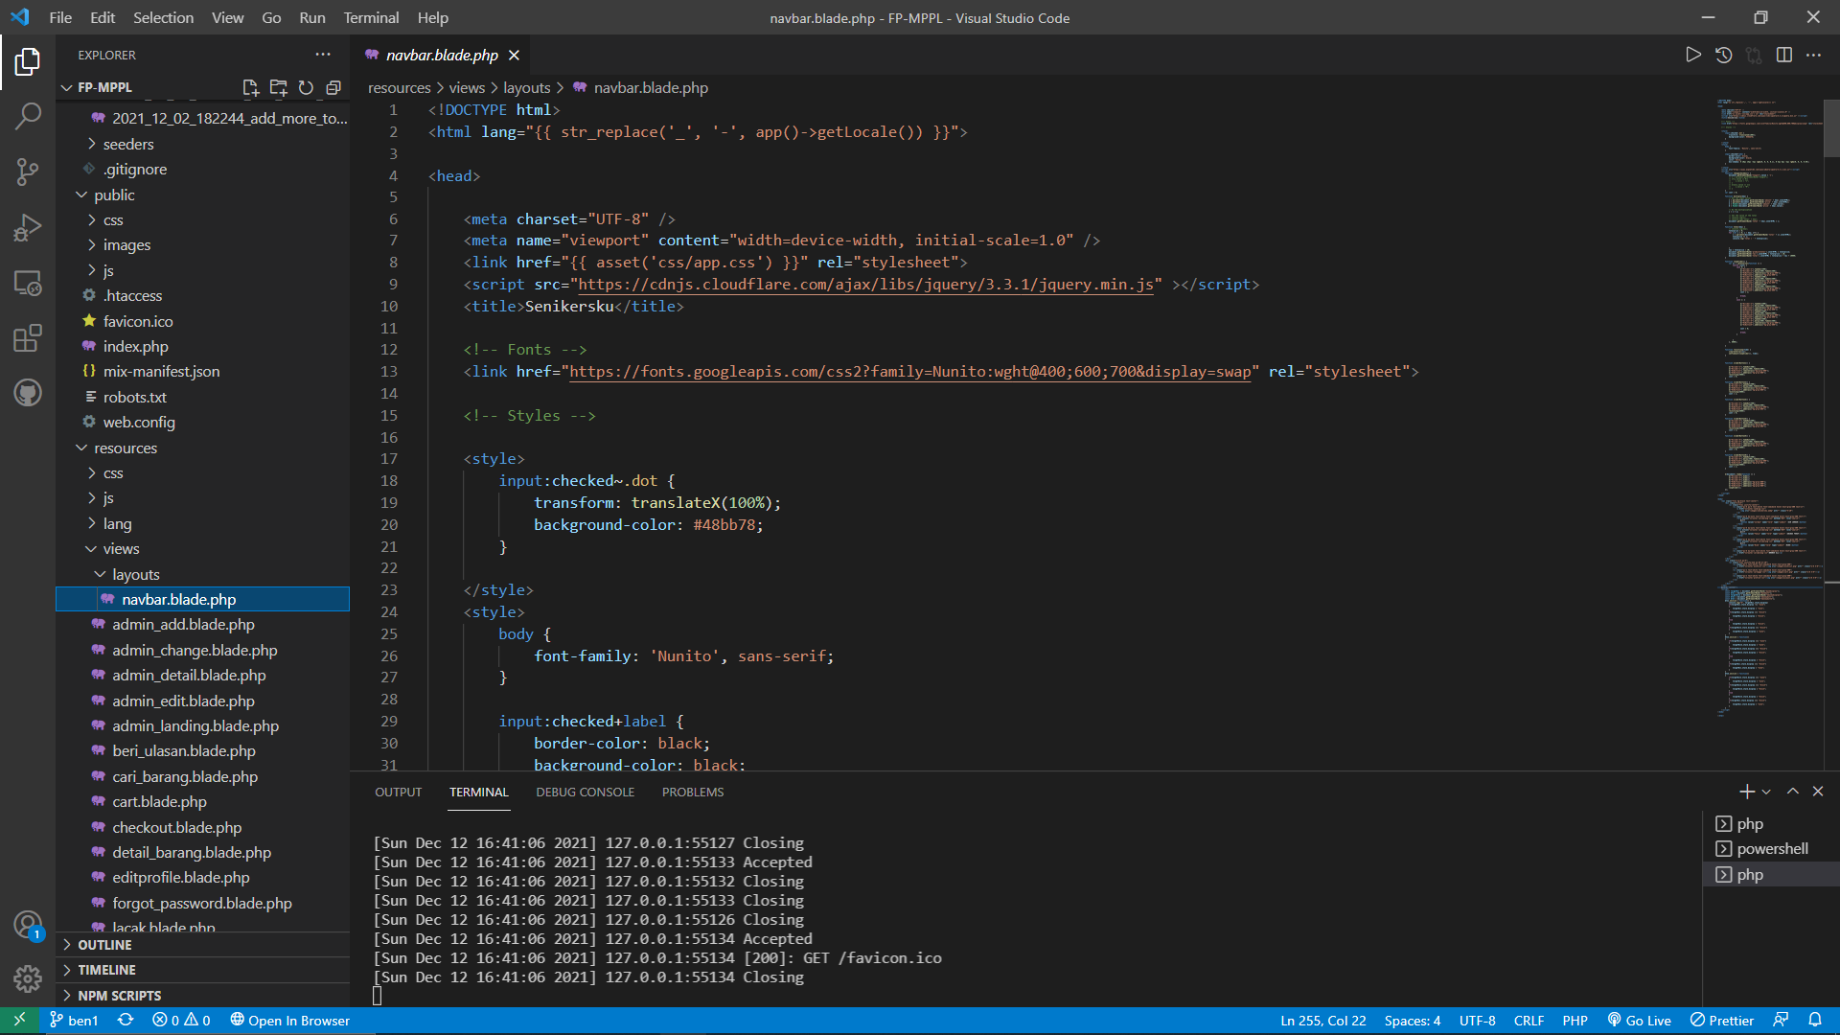

* 1. Halaman Home Admin

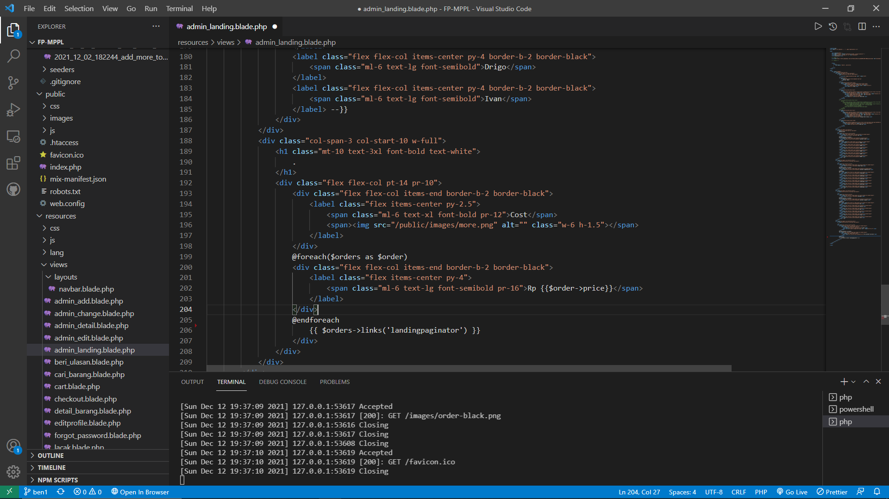

* 1. Halaman Add Item Admin

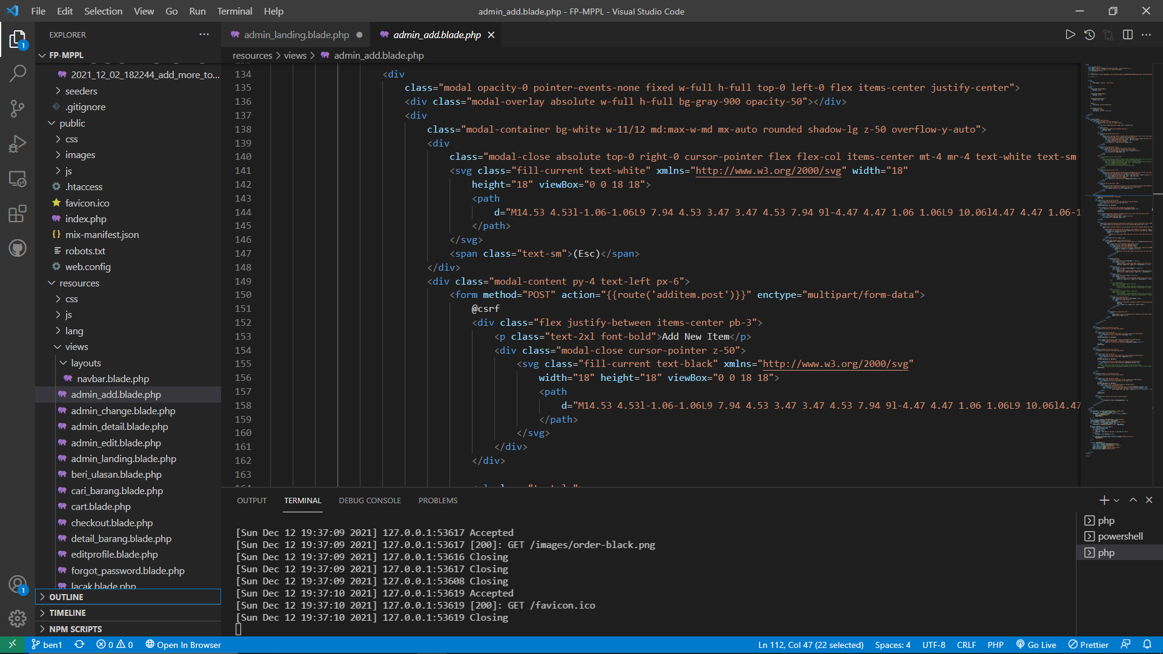

* 1. Halaman Change Order Status Admin

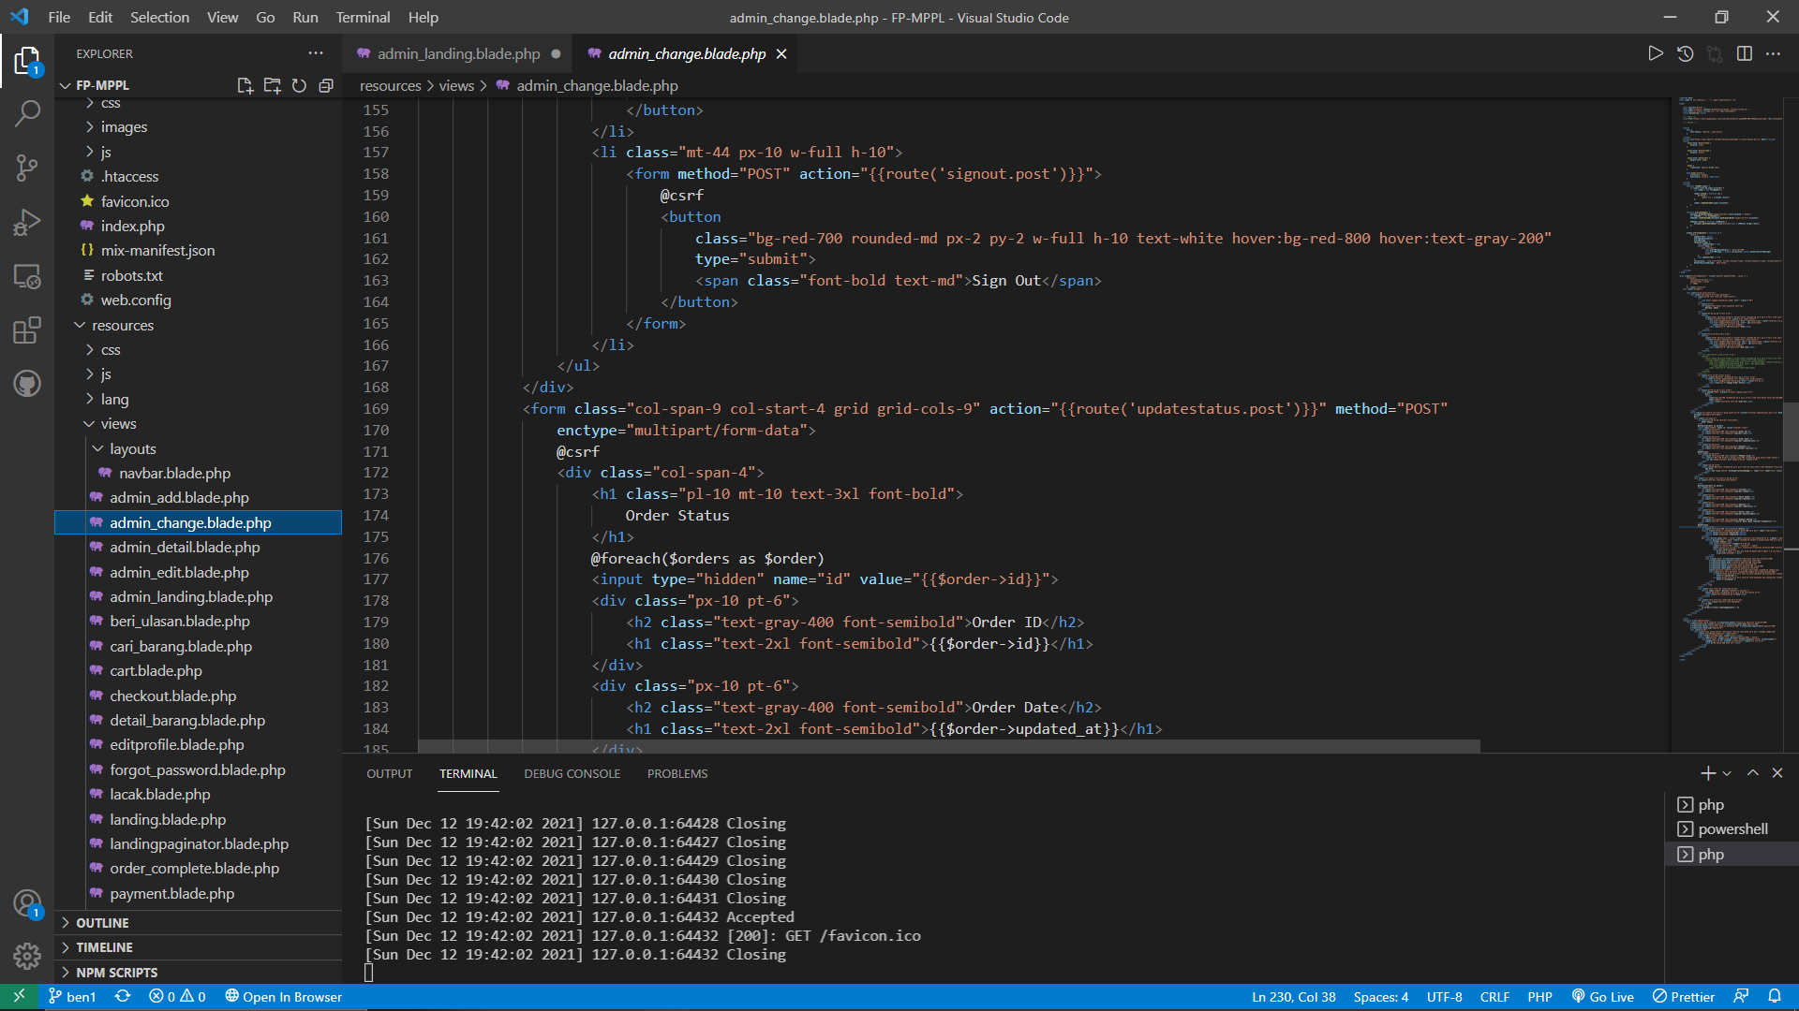

* 1. Halaman Edit Item Admin

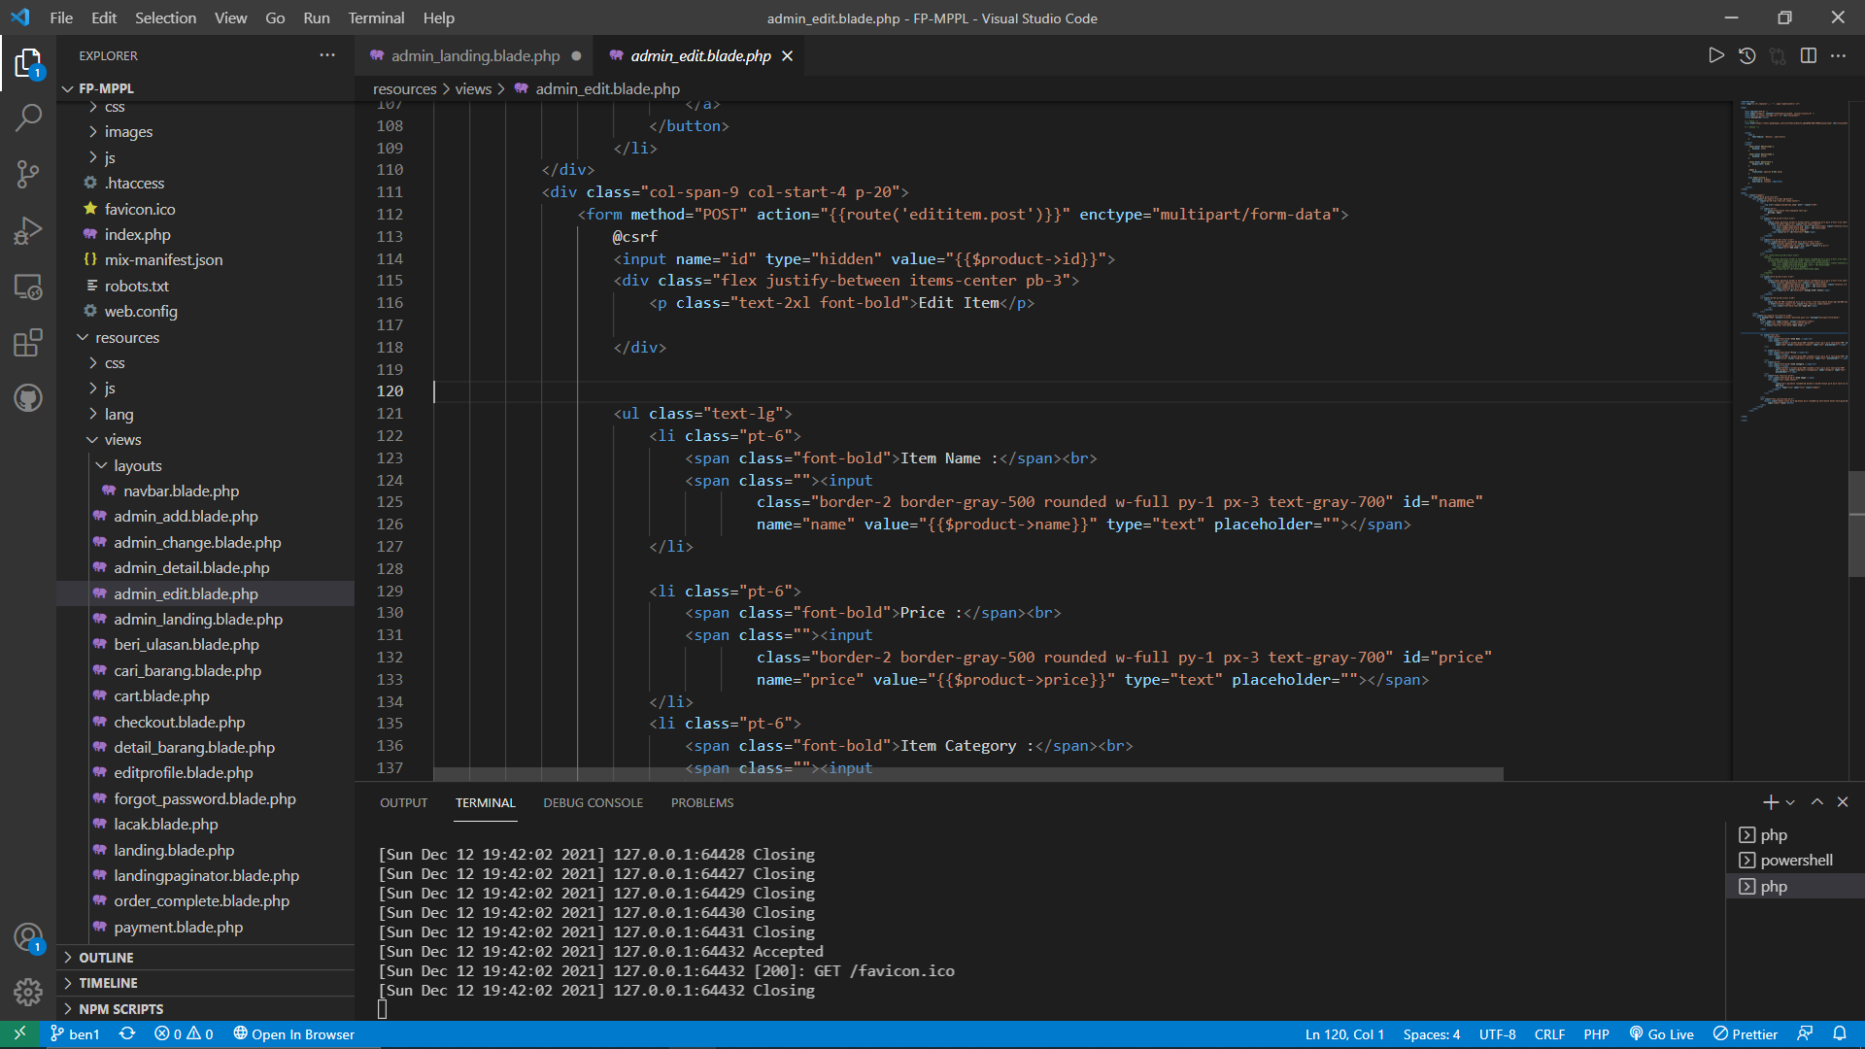

* 1. Halaman Landing

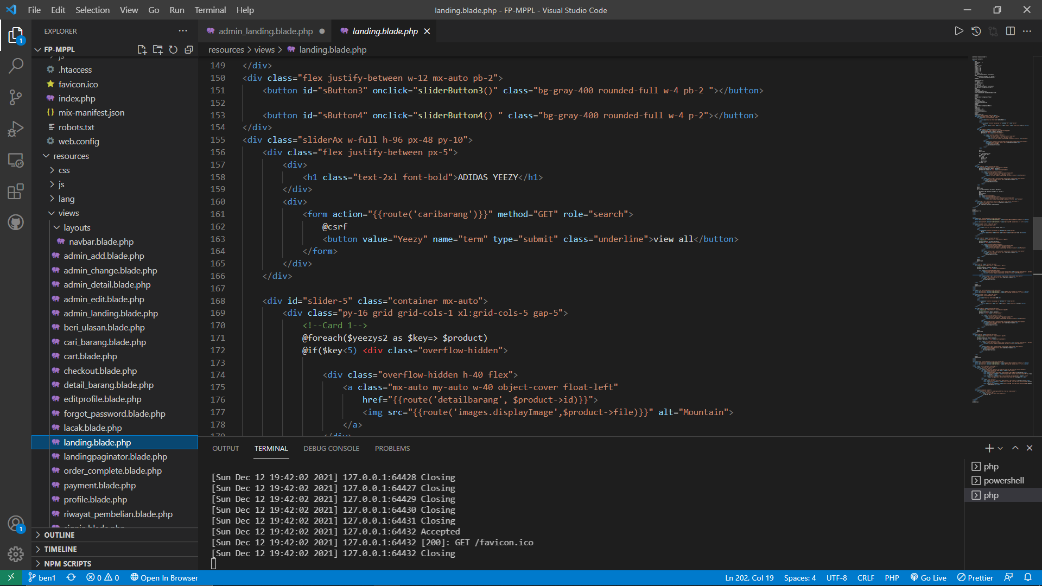

* 1. Halaman Sign Up

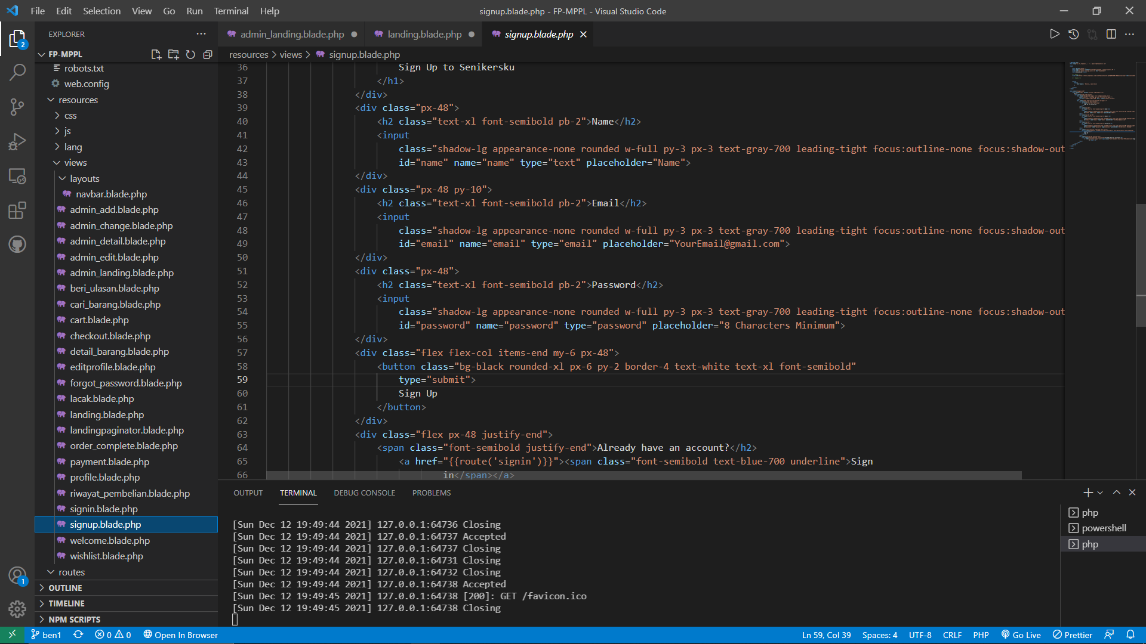

* 1. Halaman Sign In

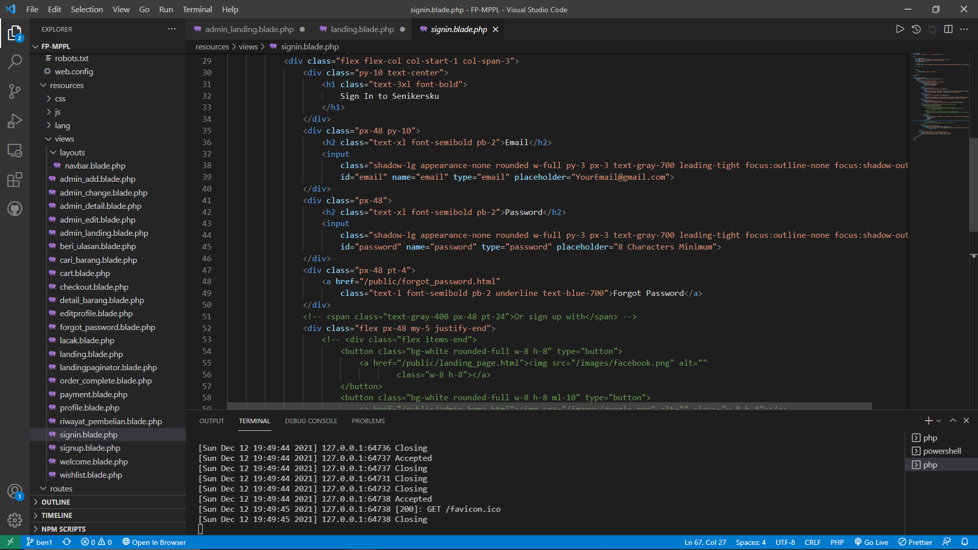

* 1. Halaman Profile

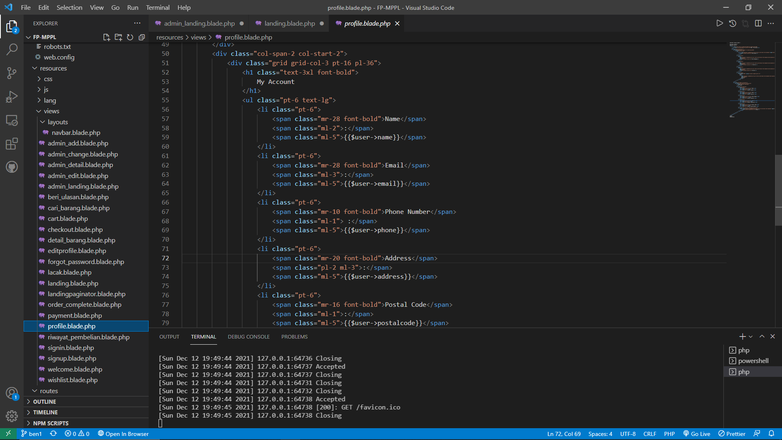

* 1. Halaman Edit Profile

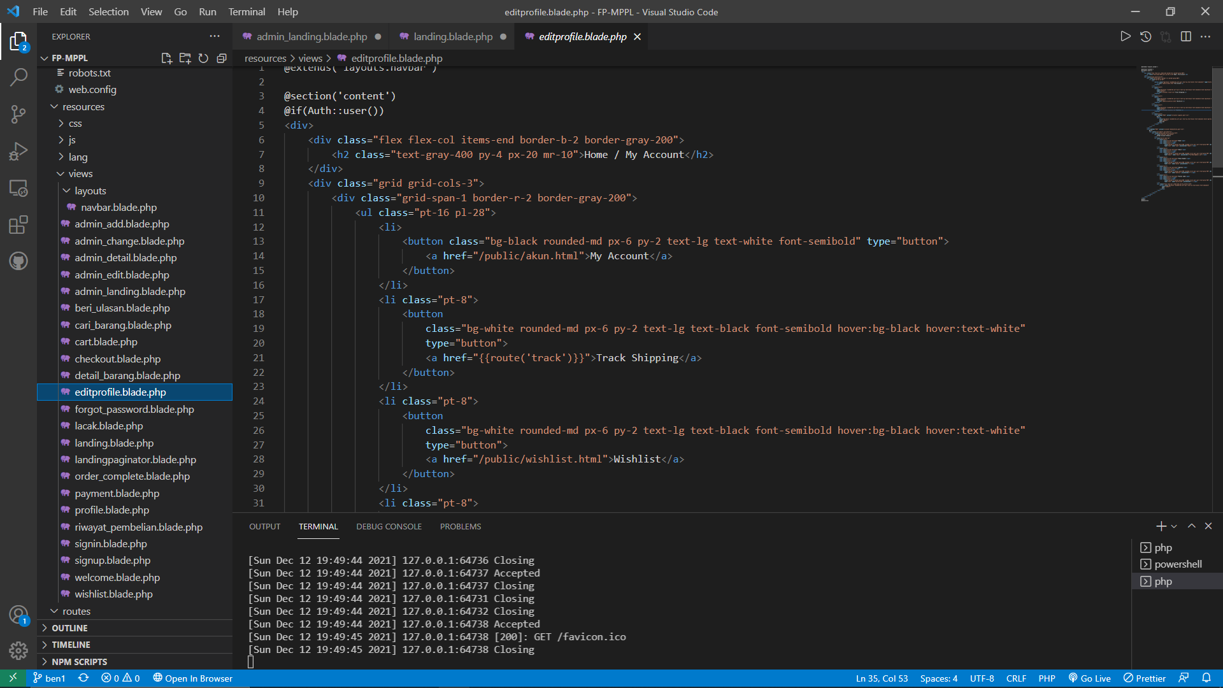

* 1. Halaman Status Barang

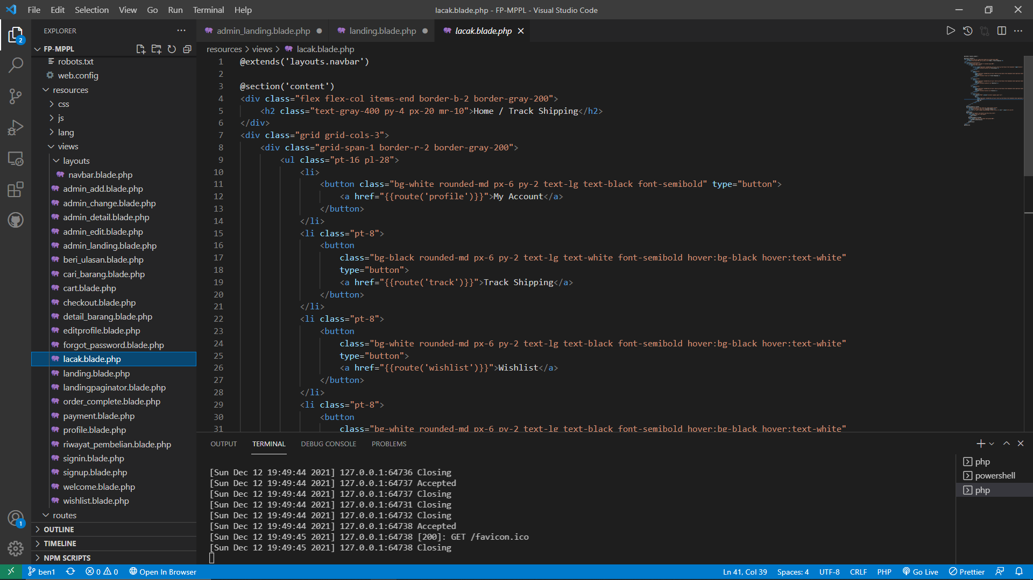

* 1. Halaman Riwayat

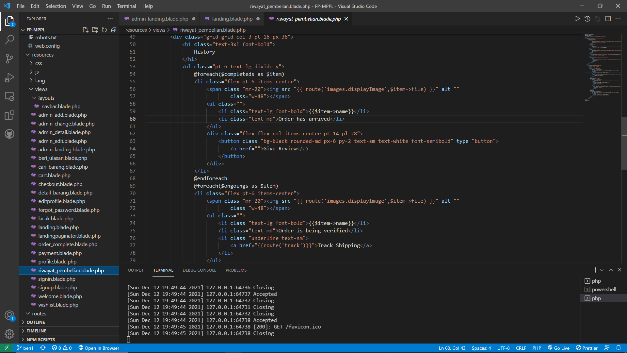

* 1. Halaman Cari Barang

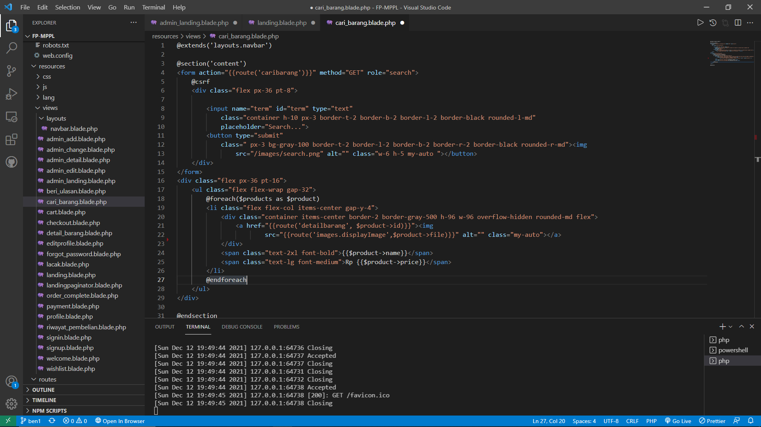

* 1. Halaman Detail Barang

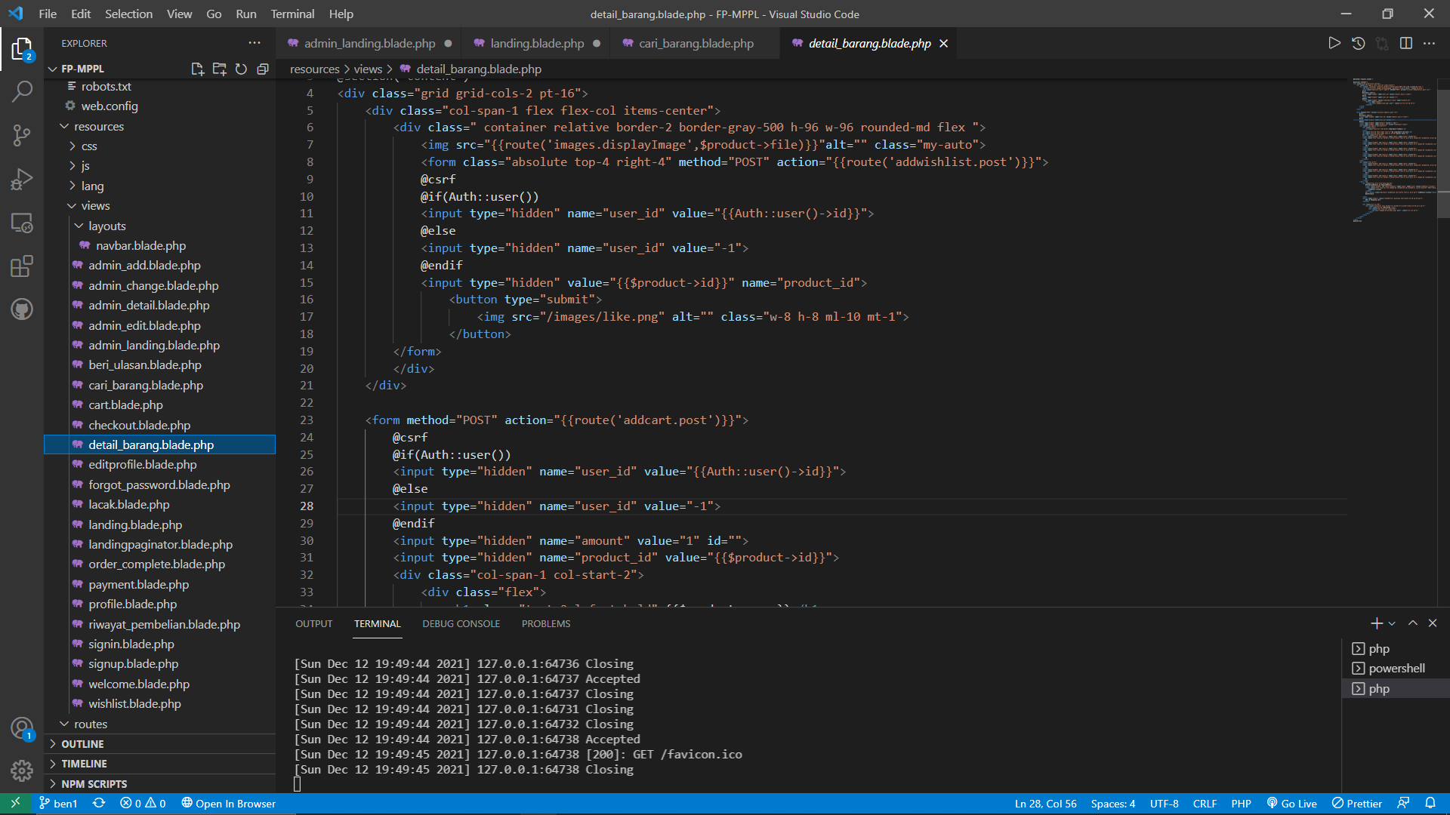

* 1. Halaman Cart

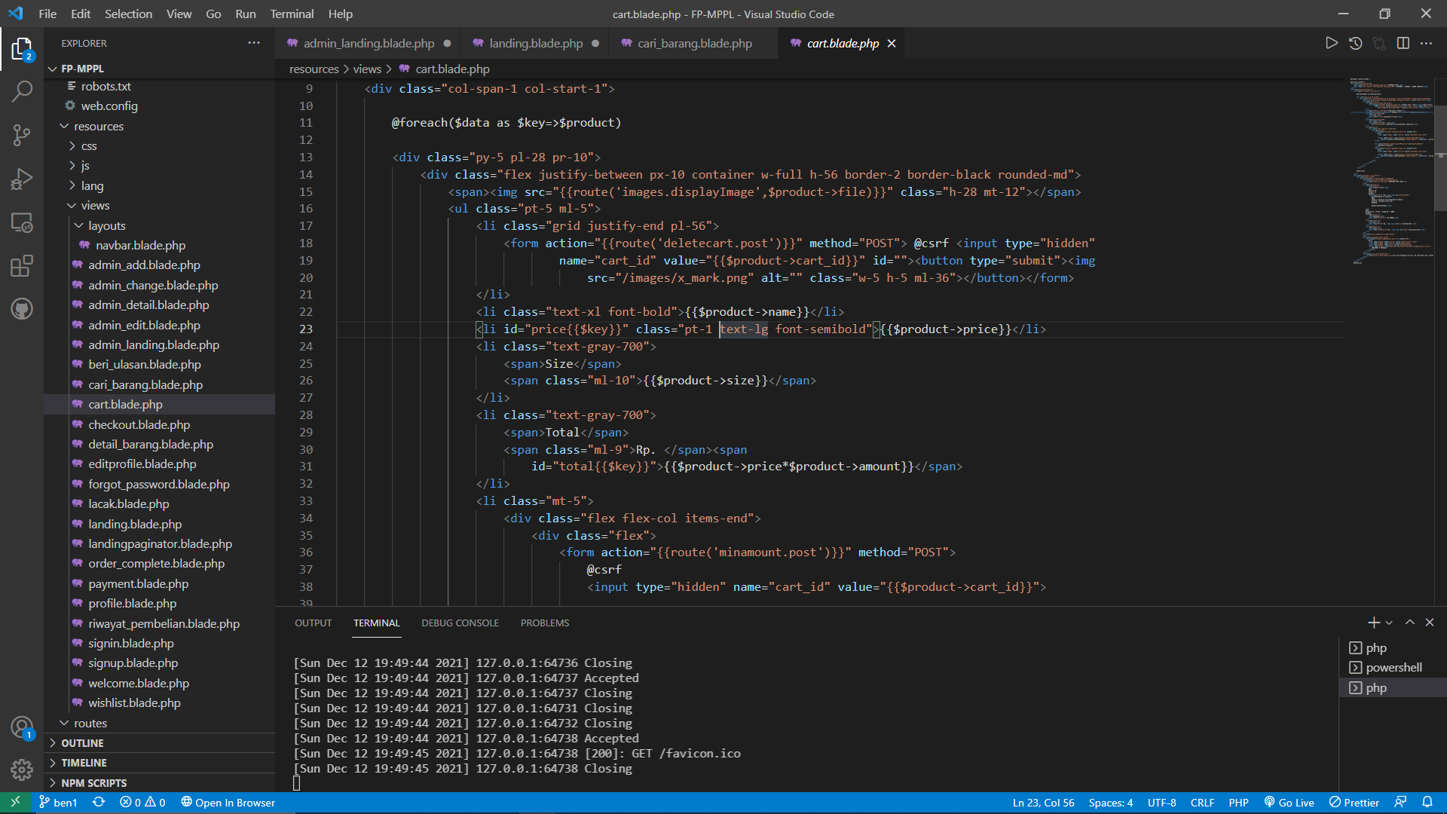

* 1. Halaman Checkout

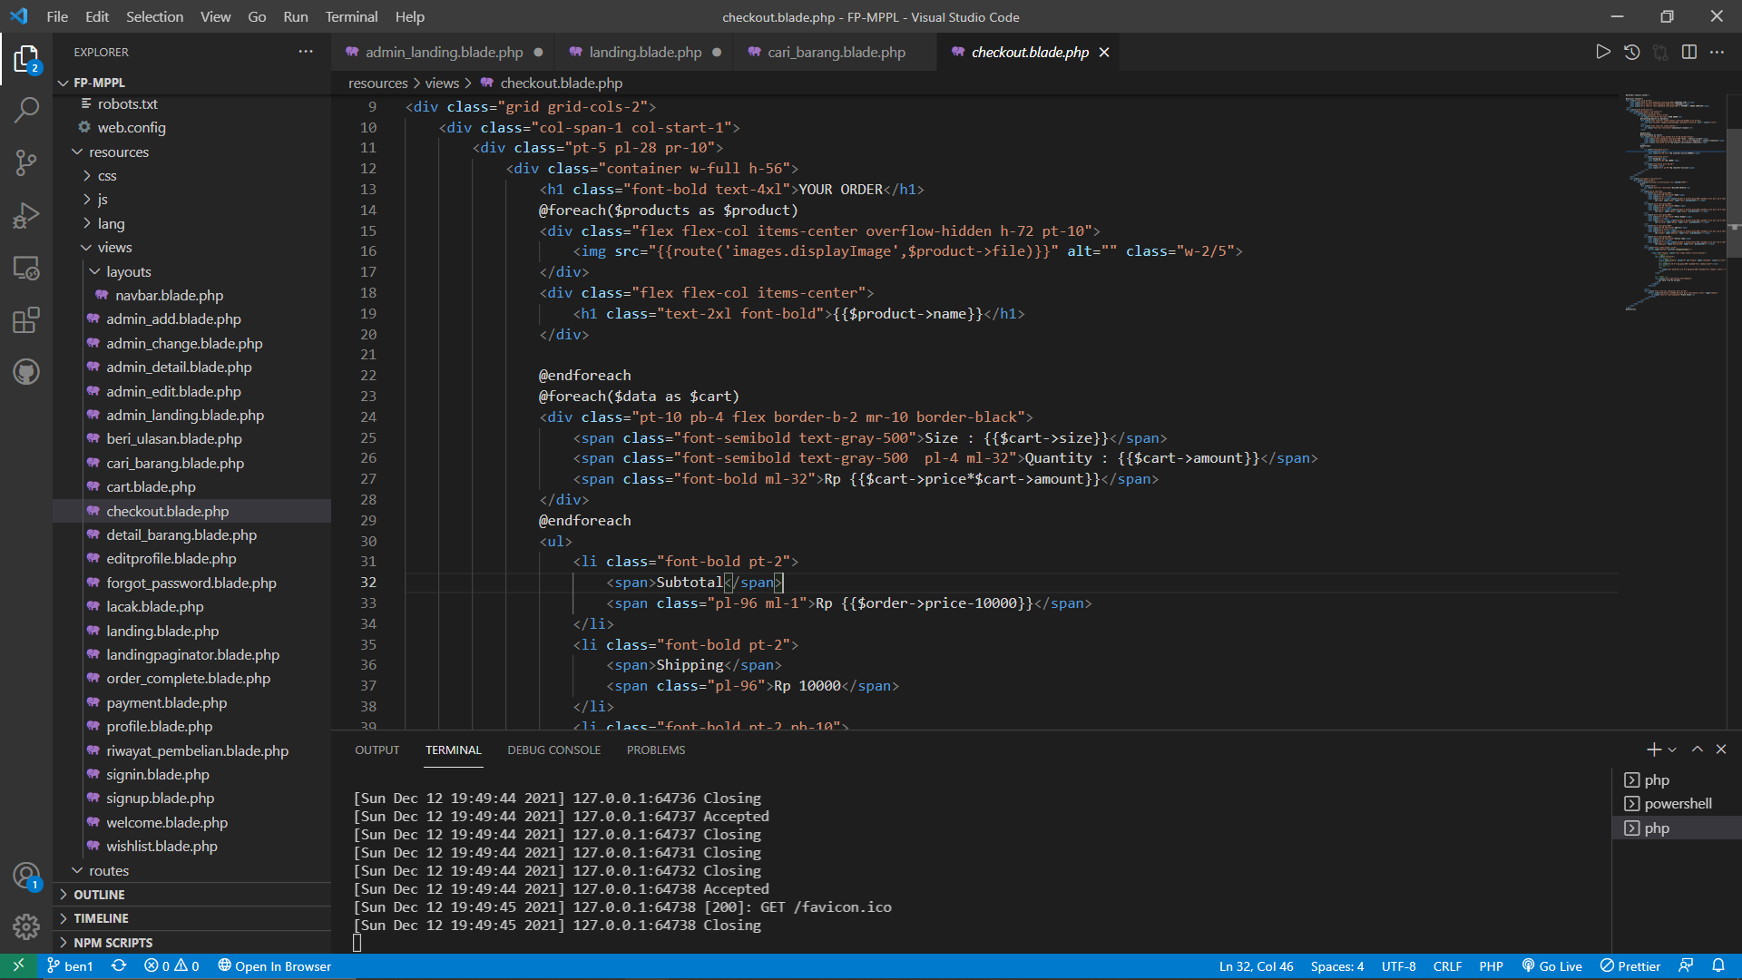

* 1. Halaman Pembayaran

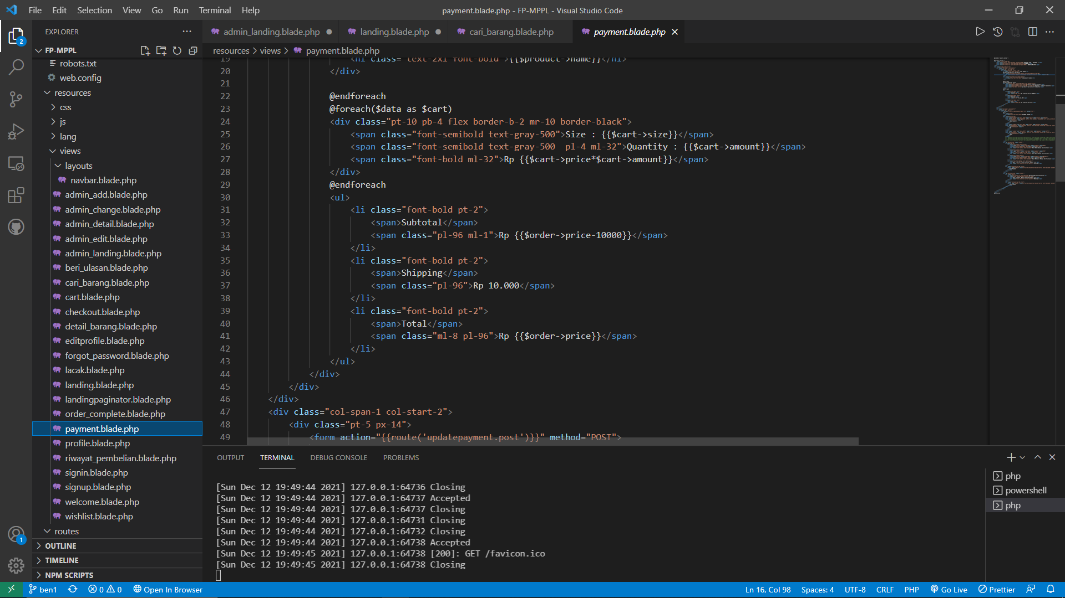

* 1. Halaman Order Complete

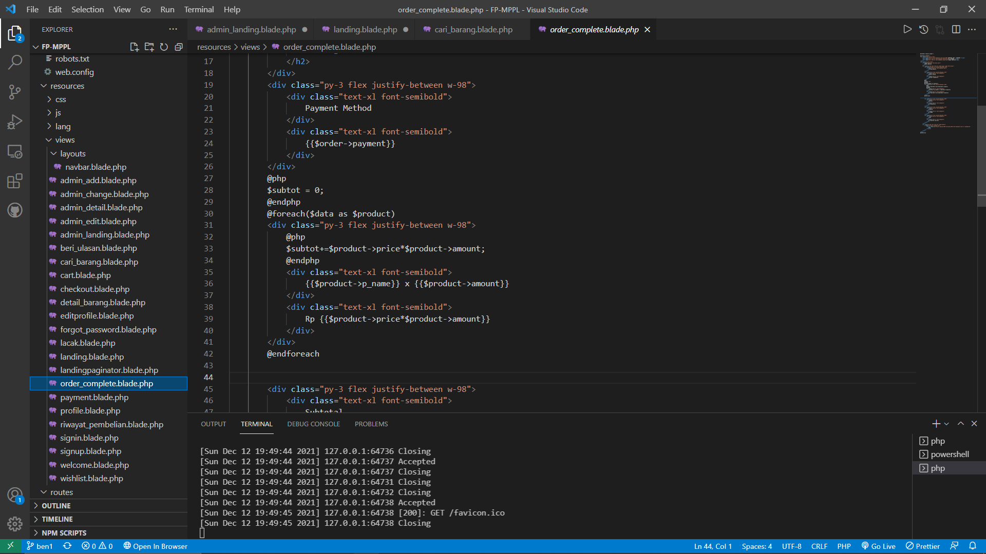

* 1. Halaman Wishlist

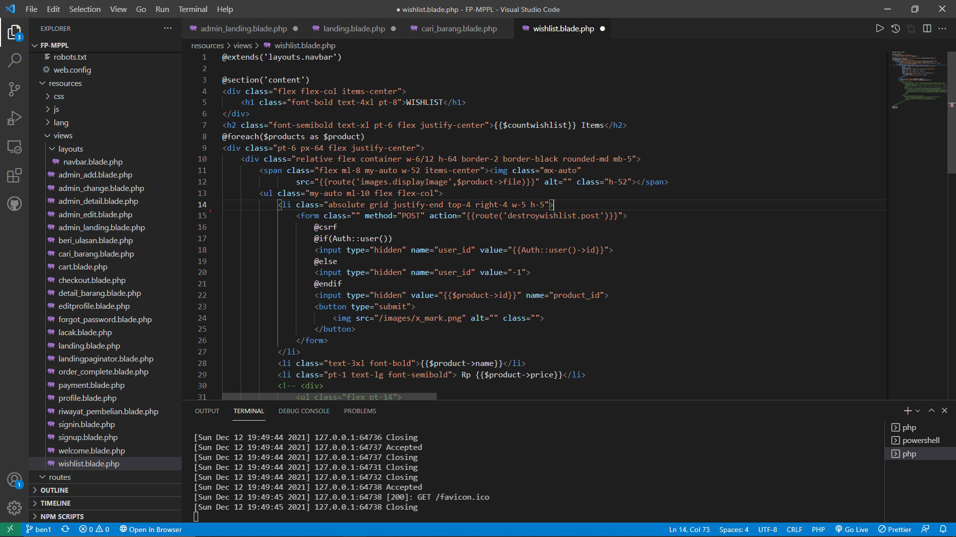

1. Pembuatan Controller
   1. Cart

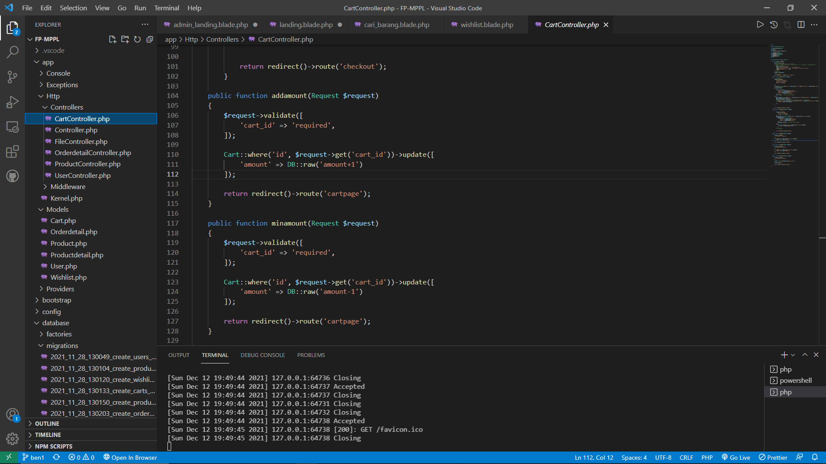

* 1. File

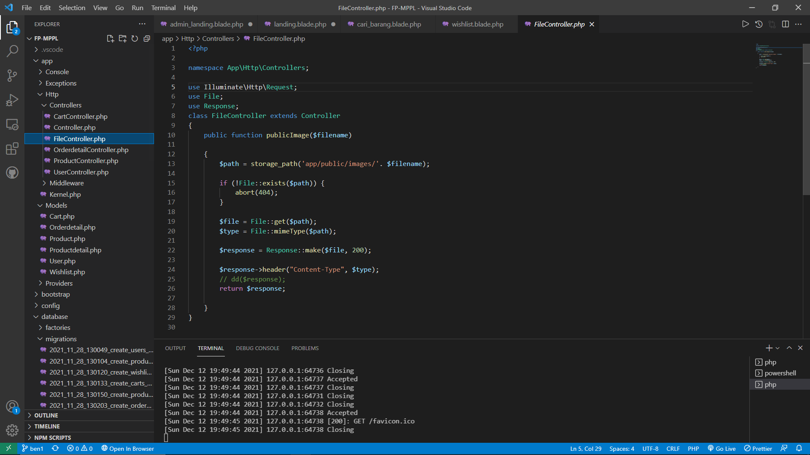

* 1. Orderdetail

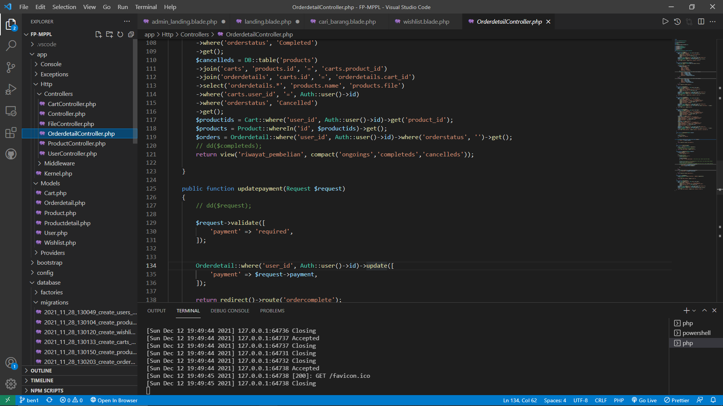

* 1. Product

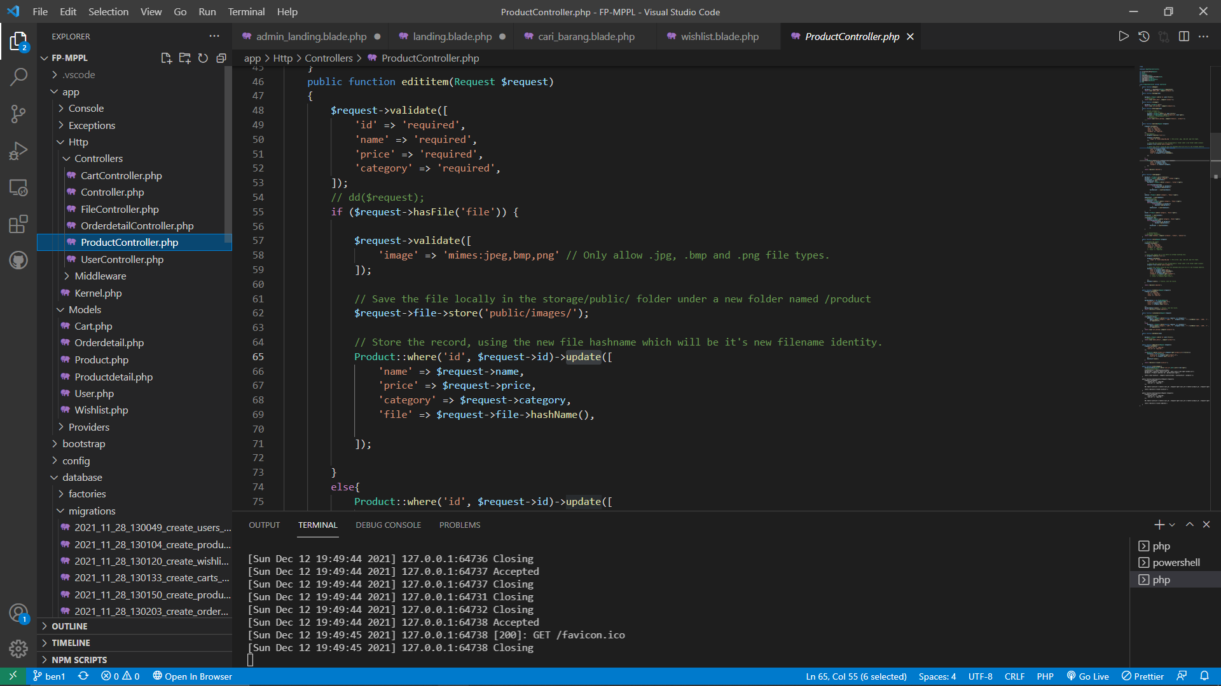

* 1. User

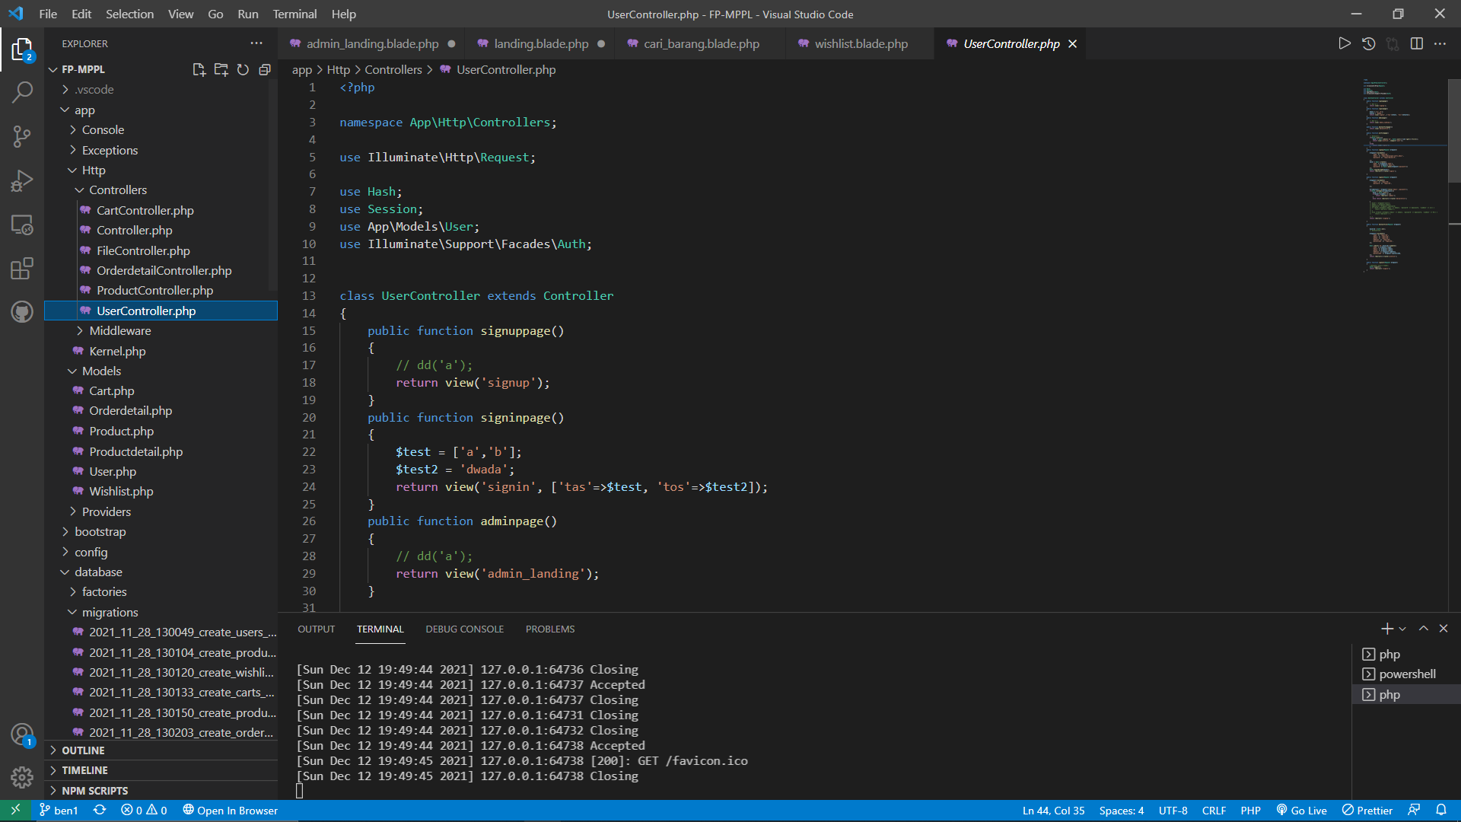

1. Pembuatan Routing

